Объекты, включенные в календарный график вовлечения неиспользуемого и неэффективно используемого имущества на
2026 год (предлагаются для продажи)
№ пп | Фото | Организация | Наименование объекта | Местонахождение | Краткое описание
1^{1,2} | 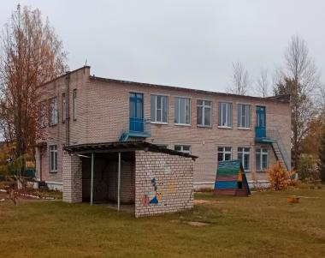 | Отдел по образованию Лепельского районного исполнительного комитета | Здание детский сад | Витебская обл., г.Лепель, ул.Зелёная, д.4, | Капитальное строение: двухэтажное, кирпичное, инв. № 230/С-14209, общая площадь 556,8 кв.м., 1975 года постройки  Общая площадь земельного участка – 0,5718 га.
2^{1,2} | 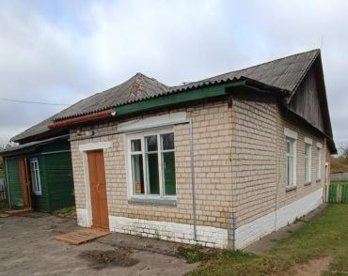 | Отдел по образованию Лепельского районного исполнительного комитета | Здание детские ясли | Витебская обл., г.Лепель, ул.Советская, 77/29 | Капитальное строение: одноэтажное, бревенчатое, инв. № 230/С-14252, общая площадь 231,2 кв.м., 1932 года постройки  Общая площадь земельного участка – 0,1592 га.
3 | 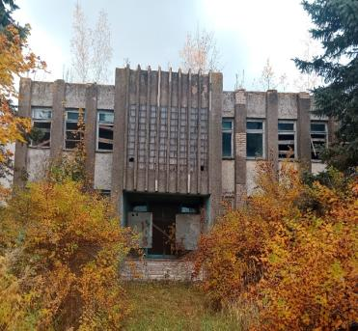 | Сектор культуры Лепельского райисполкома | Комплекс капитальных строений (2 здания) | Витебская область, Лепельский район, Бобровский с/с, д.Суша, ул.Центральная, 9 и 11 | Капитальные строения:  - здание Сушанского сельского дома Культуры (1-я часть), двухэтажное, кирпичное, инв.№ 230/С-12029, общая площадь 278,6 кв.м., 1959 года постройки;  - здание Сушанского СДК (2-я часть), двухэтажное, кирпичное, инв.№ 230/С-12312, общая площадь 849,2 кв.м., 1978 года постройки.  Общая площадь земельного участка:  1-я часть – 0,0918 га.  2-я часть – 0,1705 га.
4 | 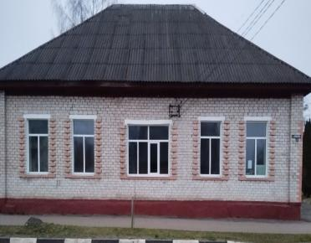 | Сектор культуры Лепельского райисполкома | Здание художественное отделение детской школы искусств | Витебская обл., г.Лепель, ул.Данукалова, д.13 | Капитальное строение: одноэтажное, бревенчатое, инв. № 230/С-12123, общая площадь 563,7 кв.м., 1936 года постройки  Общая площадь земельного участка – 0,2484 га.
5² | 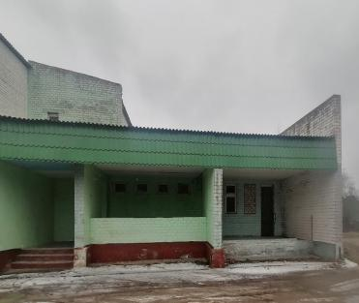 | Коммунальное унитарное производственное (сельскохозяйственное) предприятие Лепельского района "Лепельское" | Здание столовой | Витебская область, Лепельский район, аг.Большой Полсвиж, ул.Школьная, 15А | Капитальное строение: одноэтажное, кирпичное, инв. № 230/С-14942, общая площадь 192,9 кв.м., 1990 года постройки  Общая площадь земельного участка – 0,0436 га.
6² | 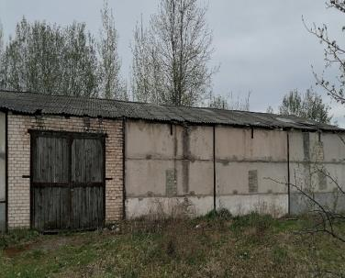 | Лепельский районный исполнительный комитет | Капитальное строение - мехток (склад) | Витебская область, Лепельский район, Бобровский с/с, 10 вблизи д.Суша | Капитальное строение: одноэтажное, ж/б, общая площадь 495,8 кв.м., 1985 года постройки  Общая площадь земельного участка – 0,1773 га.

Имеется возможность объекты недвижимости передать безвозмездно в собственность для реализации инвестиционного проекта¹, а также в безвозмездное пользование под оформление договором обязательства по созданию рабочих мест^{1,2}.

По интересующим вопросам о капитальных строениях можно обратиться в отдел экономики Лепельского районного исполнительного комитета по тел: +3752132 6-70-49 (начальник), 6-79-37 (главный специалист), а за более подробной информацией к балансодержателям:
Отдел по образованию Лепельского районного исполнительного комитета +3752132 6-70-47 (начальник), 3-94-68 (бухгалтер), 6-15-87 (инженер).
Сектор культуры Лепельского районного исполнительного комитета +3752132 3-26-15 (заведующий) 3-94-68 (бухгалтер), 6-15-87 (инженер).
Коммунальное унитарное производственное (сельскохозяйственное) предприятие Лепельского района "Лепельское" +3752132 3-41-32 (директор), 3-41-35 (главный бухгалтер).
Лепельский районный исполнительный комитет +3752132 6-70-55 (управляющий делами), 6-79-19 (главный бухгалтер).

